西门子S120电源模块前的空开如何选
我们搞电气常用到西门子S120电源模块，为了安全，模块前要加一空开。我们常常为选多大电流的空开而发愁。三个字：看样本！
以6SL3130-6TE23-6AA3为例，我们找一款空开。大家手里都有NC62这本经典中的经典电子样本吧.拽到5/33页，如图：
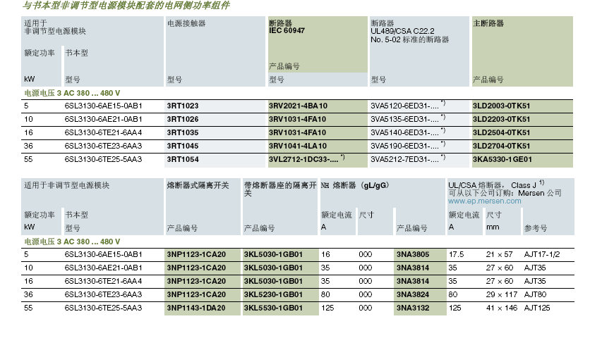
我们看到6SL3130-6TE23-6AA3对应的断路器为3RV1041-4LA10,下面的熔断器式为北美标准准备的。样本的人性化一面显的淋漓尽致。点击3RV1041-4LA10，给你大大的惊喜，如图：
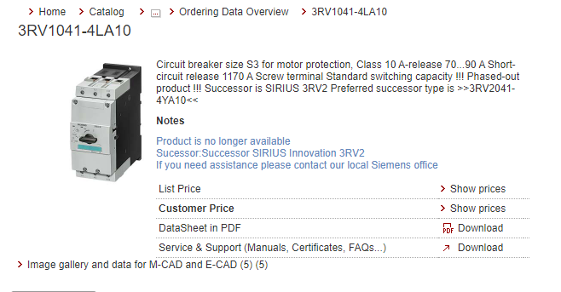
直接打开断路器的网页连接。是不是惊喜！如果你用EPLAN画图，如果你运气爆棚的话，双击大图。可以直接下载EDZ文件。如果你想要用别的厂家的空开，可参考西门子的。

